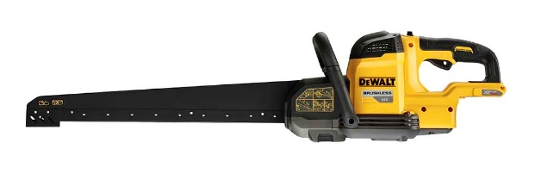

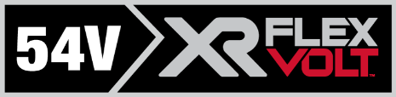

DCS397N-XJ
54 Volt Akku-Spezialsäge 430 mm (bürstenlos) - Basisversion
- AKKU-REVOLUTION: das neue DEWALT 54 VOLT XR FLEXVOLT Maschinen-Sortiment bietet Leistung für die schwersten Anwendungen - ohne Kabel!
- Innovative, bürstenlose Motor-Technologie - höhere Leistung, kompaktere Abmessungen, längere Laufzeit pro Akkuladung sowie längere Lebensdauer
- Langlebiger Hochleistungsmotor für härteste Anwendungen
- Vibrationsarmes und rückschlagfreies Doppelsägeblatt-System mit Schnellstopp in 3 Sekunden
- Verwindungssteifes Schwert für einen akkuraten Schnitt, auch für Winkelschnitte sehr gut geeignet
- Einfaches und schnelles Sägeblatt-Wechselsystem, Blattwechsel-Schlüssel am Gerät
- Integrierte Endklammer; das ganze Schwert kann durch den Schnitt gezogen werden
- Vollgummierte Handgriffe und ergonomische Bauweise mit optimiertem Geräteschwerpunkt
- Anschluss für Staubabsaugung
- Robustes, langlebiges Aluminium-Gehäuse
- Als Basisversion (ohne Akkus und Ladegerät) optimal geeignet bei bereits vorhandenen 54 Volt XR FLEXVOLT Akkus

Serienmäßiger Lieferumfang:
- Akku-Spezialsäge
- DEWALT-Tasche zur Aufbewahrung von Akkus und Ladegerät
- Montagewerkzeug

Technische Daten
Akku-Technologie | 54 Volt XR FLEXVOLT Li-Ion
Akku-Kompatibilität | 54 Volt XR FLEXVOLT-Akkus jeder Ah-Klasse
Leerlaufhubzahl (min⁻¹) | 2.400
Hublänge (mm) | 40
Schwertlänge (mm) | 500
Schnittlänge (mm) | 430
Gewicht (inkl. 108 Wh-Akku; kg) | 6,66
EAN | 5035048636756
Triaxiale Vibration (m/s²) | 4,1
Unsicherheitsfaktor K1 (m/s²) | 1,5
Schalldruckpegel L_{PA} (dB(A)) | 95
Unsicherheitsfaktor K L_{PA} (dB(A)) | 3,0
Schallleistungspegel L_{WA} (dB(A)) | 104
Unsicherheitsfaktor K L_{WA} (dB(A)) | 5,6

